«Далёкому мужеству верность храня…!»
День Победы — светлый праздник!
День улыбок и тепла,
В этот день в стране великой
Завершилась та война!
Старикам нашим «Спасибо!»
В этот день мы говорим!
Ветеранов мы сегодня
От души благодарим!
За спасение Отчизны,
За великий подвиг Ваш,
Мы во век вас не забудем!
Это праздник ведь и наш!

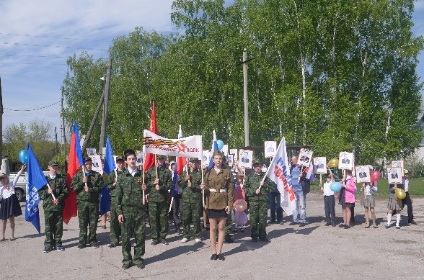
«Далёкому мужеству верность храня…!» Под таким названием 9 мая в нашем селе прошло торжественное мероприятие, посвящённое Дню Победы в Великой Отечественной войне. Главными участниками праздника были воспитанники детского сада, обучающиеся школы, учителя, воспитатели и жители сельского поселения Покровка. Началось мероприятие с акции «Георгиевская ленточка». Далее было организовано шествие «Бессмертного полка» от правления СПК «Заветы Ленина» до Обелиска Славы. Затем состоялся Торжественный Митинг, посвящённый Дню Победы, возложение венков и цветов участникам Вов у Обелиска Славы. Праздничный концерт, посвящённый 72-ой годовщине Великой Победы, был подготовлен в основном силами обучающихся нашей школы. Ребята показали своё мастерство в чтении стихотворений, танцах и пении песен. Выступление ребят сопровождалось громкими и долгими аплодисментами.
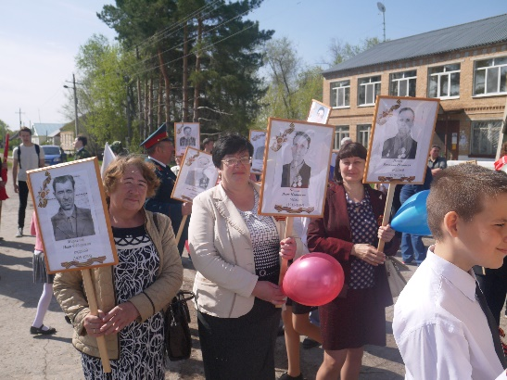
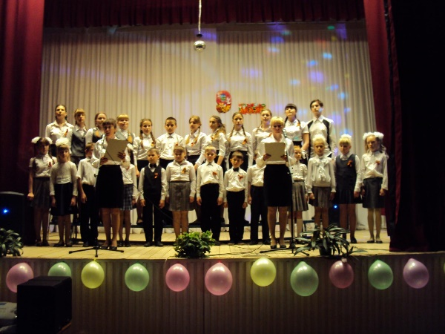
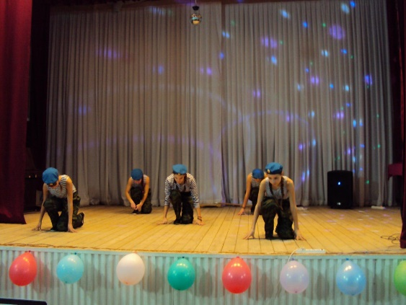
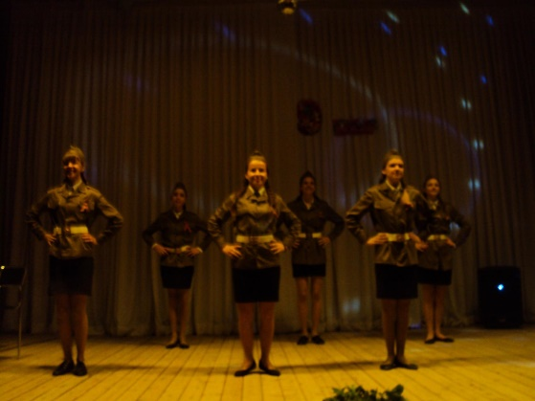
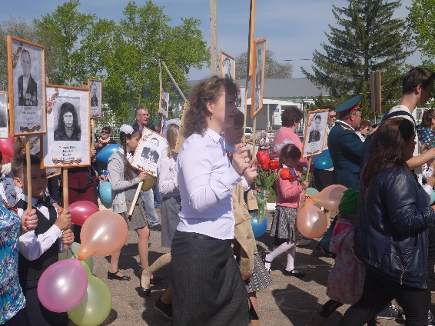
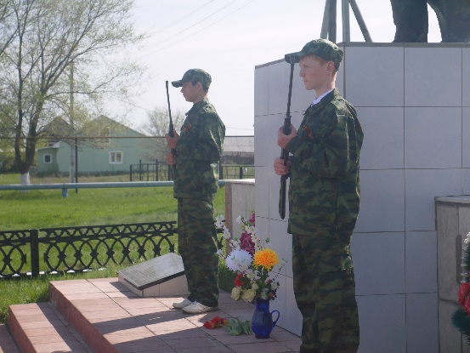

Скольким детям возвратили детство,
Подарили радость и весну
Рядовые армии Советской
Люди, победившие войну.

И пусть над нашей планетой сияют мирные звёзды.
И пусть дышится глубже, спокойней, вольней.
Пусть всегда будет солнце!
Пусть всегда будет небо!
Пусть всегда будет мама!
Пусть всегда будет мир!

